**Style Guide League of Pinball**

Kleuren

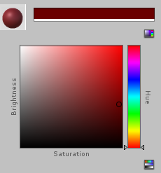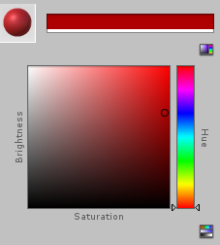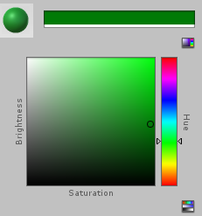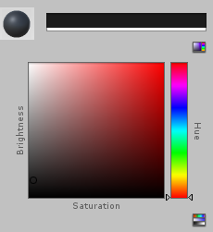

De stijl die als ondergrond is gebruikt

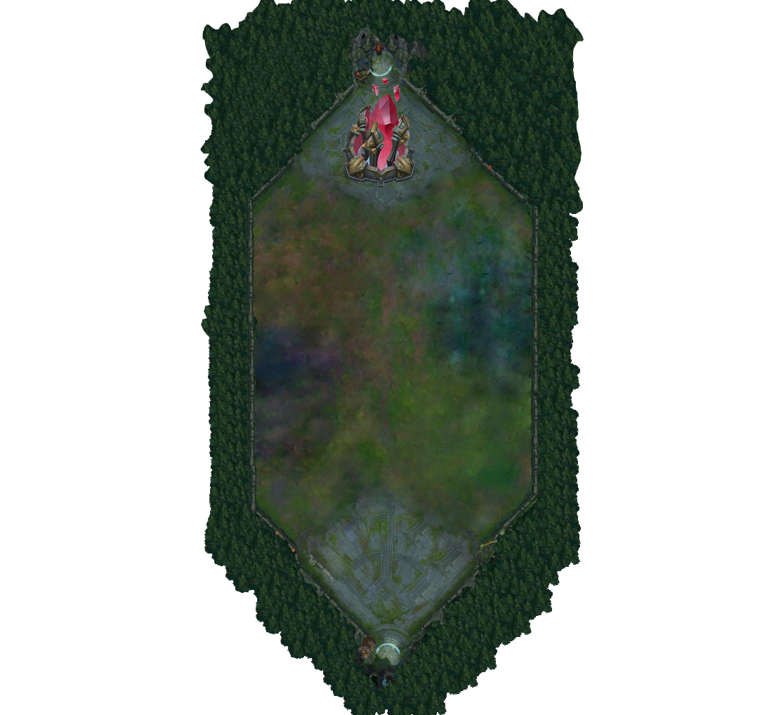

De originele bumper die ik heb nagemaakt in 3ds max

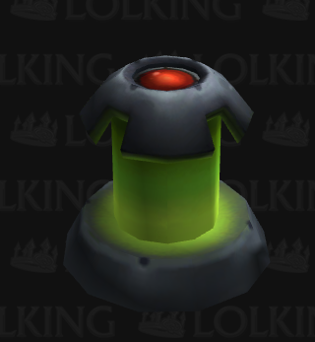

Aller eerste schets

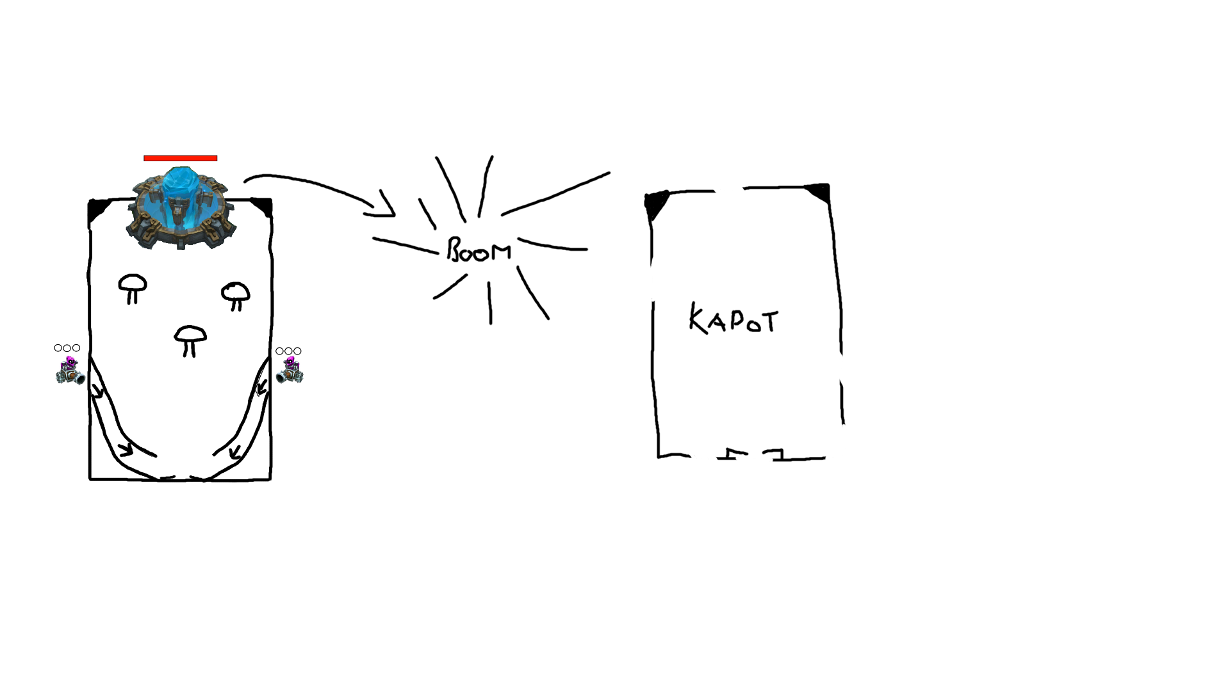

Het idee is om de nexus (dat blauwe gebouw) te laten exploderen en dat maakt de flipperkast kapot en ga je dus makkelijker af.